Должны общаться дети в безопасном Интернете

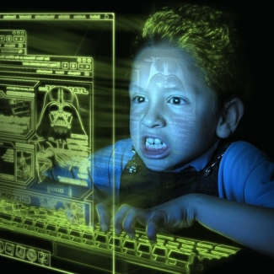
Вы должны это знать:
- Когда ты регистрируешься на сайтах, никогда не указывай личную информацию (номер мобильного телефона, адрес электронной почты, домашний адрес, свое фото). Ты должен знать, что если ты публикуешь личную информацию, фото или видео в Интернете — каждый может посмотреть их.
- Нежелательные письма от незнакомых людей называются «Спам». Если ты получил такое письмо, не отвечай на него. Если ты ответишь на подобное письмо, отправитель будет знать, что ты пользуешься своим электронным почтовым ящиком и будет продолжать посылать тебе спам.
- Если тебе пришло сообщение с незнакомого адреса, его лучше не открывать. Подобные письма могут содержать вирусы.
- Не добавляй незнакомых людей в свой контакт лист в IM (ICQ, MSN messenger и т.д.).
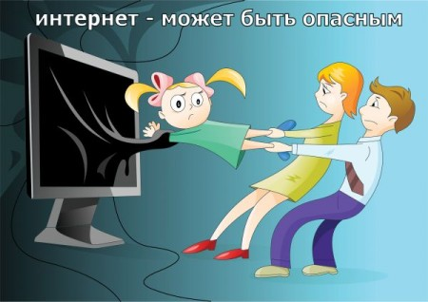
- Если тебе приходят письма с неприятным и оскорбляющим тебя содержанием, если кто-то ведет себя в твоем отношении неподобающим образом, обязательно сообщи об этом взрослым.
- Если рядом с тобой нет взрослых, не встречайся в реальной жизни с людьми, с которыми ты познакомился в Интернете. Если твой виртуальный друг действительно тот, за кого он себя выдает, он нормально отнесется к твоей заботе о собственной безопасности!
- В Интернете и в реальной жизни разница между правильным и неправильным одинакова. Уважайте себя и своих собеседников. Правила хорошего тона действуют везде – даже в виртуальном мире.

- Если тебе пришло электронное сообщение о том, что ты выиграл в какой-то игре большой приз или стал юбилейным (сотым, тысячным, стотысячным) посетителе сайта - не стоит доверять таким сообщениям! Ничего просто так не случается, а деньги просто так никто никому не дает! Это сообщение послано с целью получить от тебя личную информацию! Будь внимателен!
- Далеко не все, что вы читаете или видите в Интернете, - правда, лучше спросить об этом у взрослых, если вы в чем-то не уверены.
- Никогда не поздно рассказать взрослым, если тебя кто-то обидел или расстроил в Интернете!
У любой медали есть две стороны. Нельзя сказать, что социальные сети — абсолютное зло, но и добра в них не так много, как хотят нас уверить создатели. Всё зависит от того, кто и для чего ими пользуется, и как это контролируют авторы. Всё в наших руках:захотим - и будет нам счастье, хоть в сети, хоть в настоящей жизни.
1. Научите ребенка ни в коем случае не давать онлайновым друзьям адреса, телефоны и другую личную информацию.
2. Объясните детям, что никогда не стоит встречаться с друзьями из Интернет
3. Поясните, что далеко не все, что они могут прочесть или увидеть в Интернет – правда. Приучите детей спрашивать о том, в чем они не уверены;
4. Установите на компьютер специальные программы, обеспечивающие блокирование нежелательного контента.
5. Ограничивайте время провождения ребенка за компьютером. Подавайте личный пример ребенку в этом отношении.
6. Постарайтесь заинтересовать детей обучающими и развивающими играми, которые можно найти в Интернете.
7. Предупредите детей о возможных негативных последствиях открытия подозрительной почты.
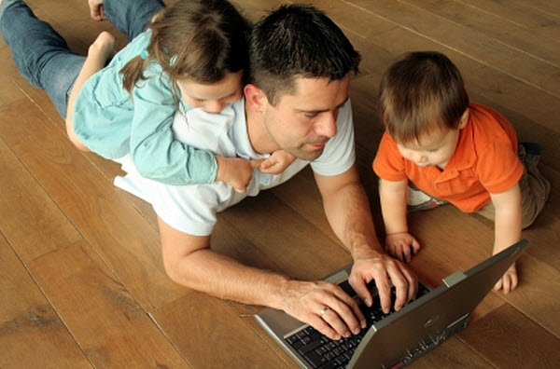
8. Убедите ребенка в том, что дополнительные меры безопасности нужны не для контроля, а для защиты.
9. Установите временные ограничения пользования компьютером и Интернетом, чтобы жизнь Вашего ребенка не перешла полностью в виртуальный мир. много времени проводят за компьютером в сети, договоритесь с провайдером, чтобы отключали Интернет в определенное время и никто не имел к нему доступ.
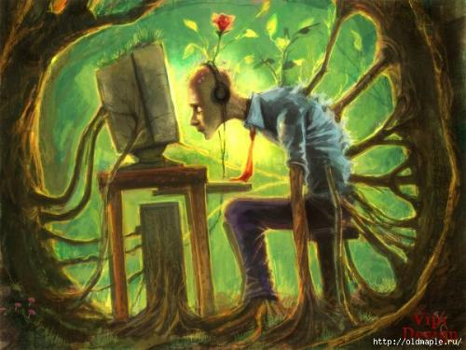

Внимание, опасность!
- Преступники в интернете
- Вредоносные программы
- Интернет – мошенничество
- Азартные игры
- Онлайн-пиратство
- Интер – хулиганство
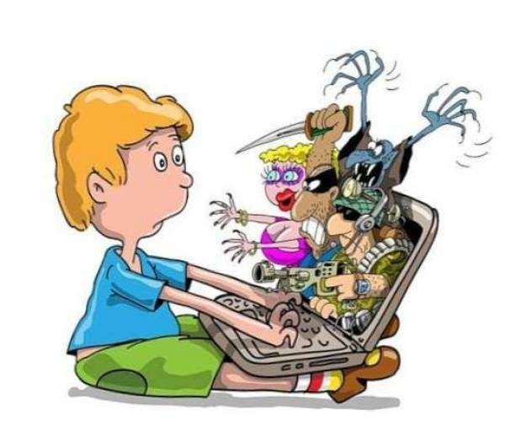
- Недостоверная информация


МКОУ Черепановской специальной (коррекционной) школы – интерната для обучающихся, воспитанников с
ограниченными возможностями здоровья

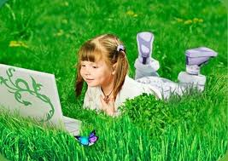
Интернет является прекрасным источником новых знаний, помогает в учебе, занимает досуг. Но в тоже время
Сеть таит в себе много опасностей. Обязательно нужно поговорить с детьми, объяснить, что могут возникать различные неприятные ситуации, и то, как из них лучшим образом выходить
Помните, что безопасность ваших детей в Интернете на 90 % зависит вас.
(Буклет для родителей)
6 в класс

